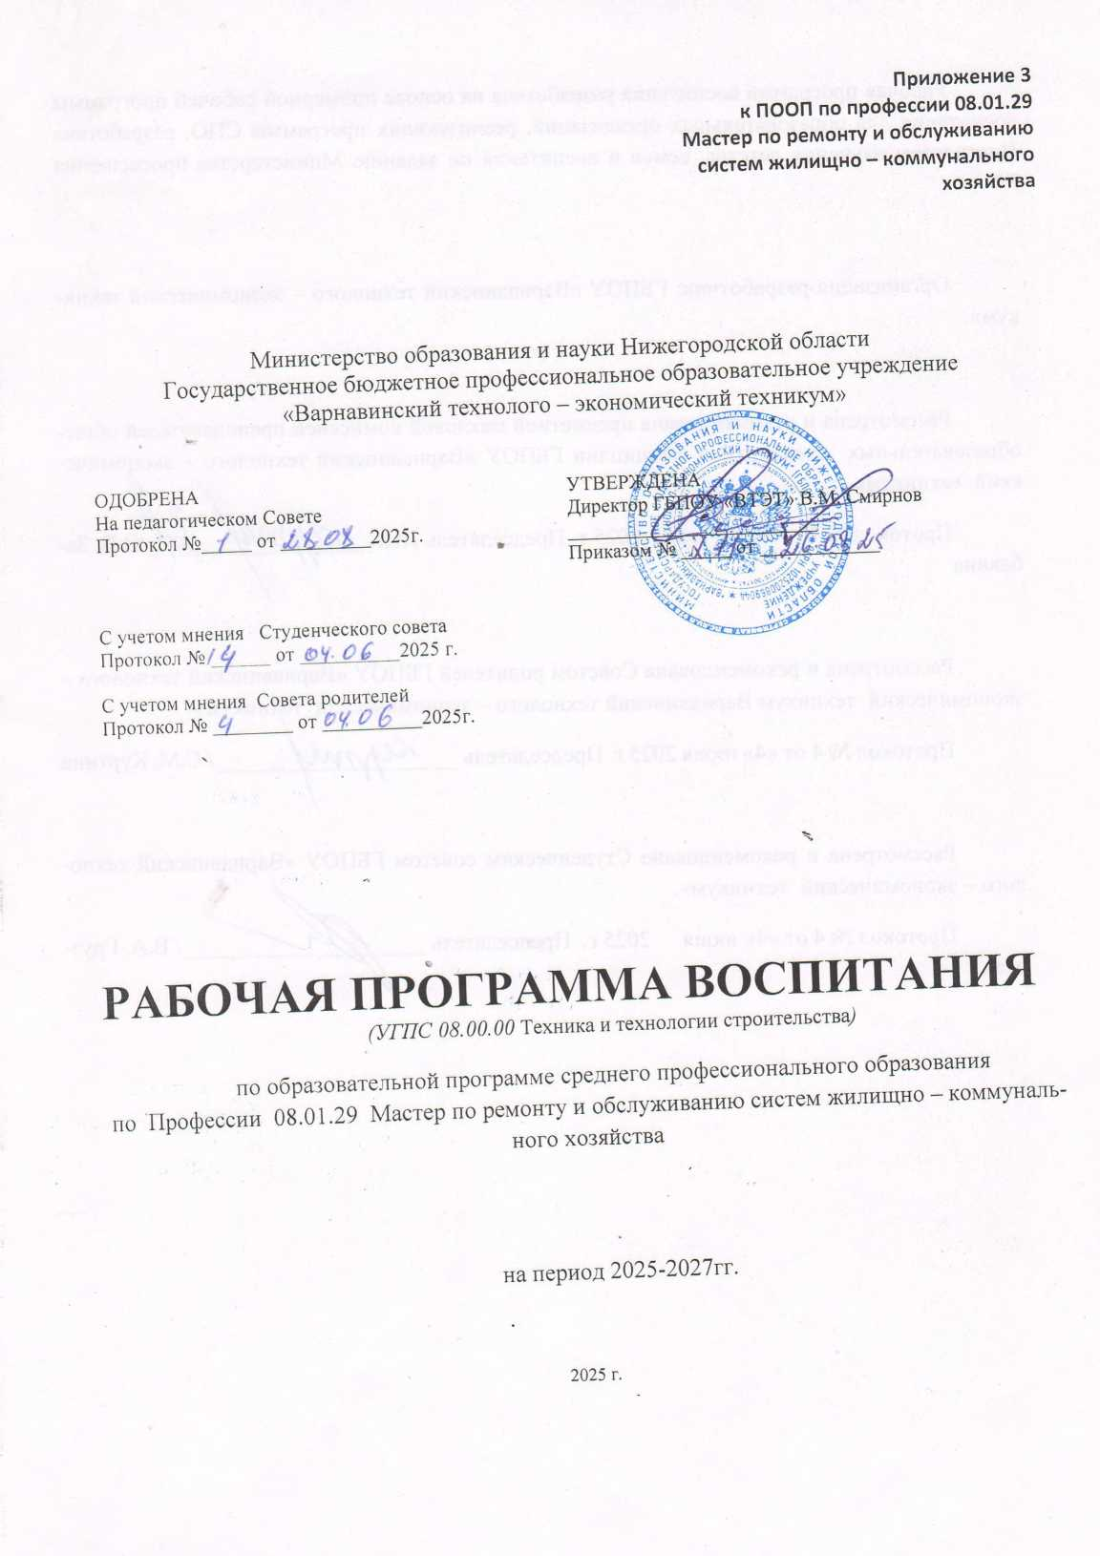

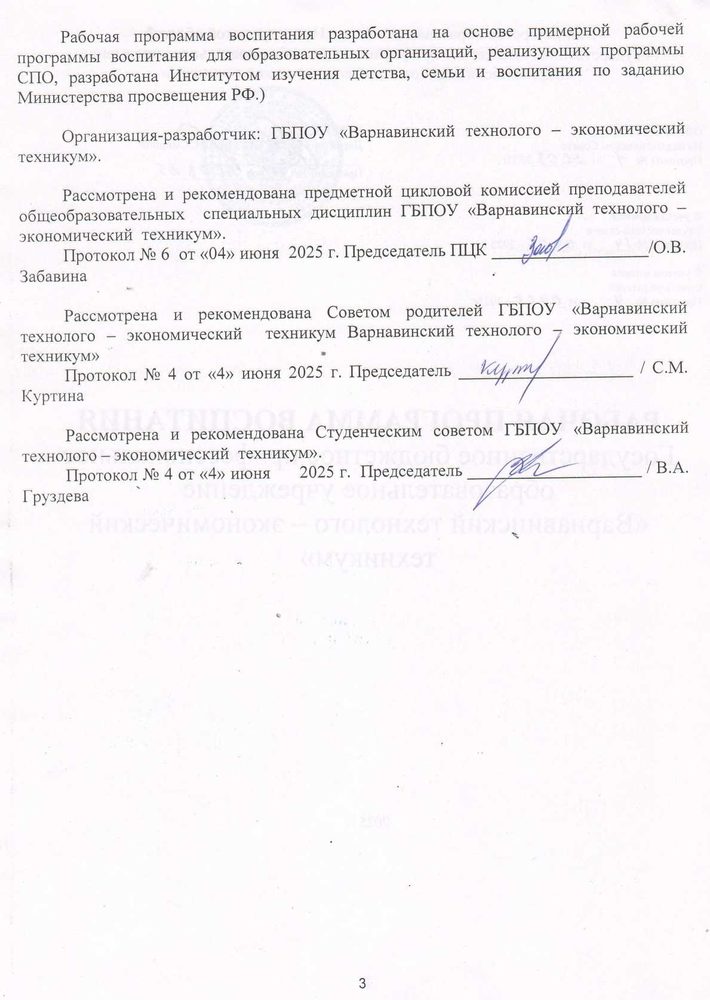

Пояснительная записка

Рабочая программа воспитания для образовательных организаций, реализующих программы среднего профессионального образования, (далее — Программа) направлена на формирование гражданина страны:

* разделяющего традиционные российские ценности, проявляющего гражданско-патриотическую позицию, готового к защите Родины; выражающего осознанную готовность стать высококвалифицированным специалистом в выбранной профессиональной деятельности и трудиться на благо государства и общества;
* готового к созданию крепкой семьи и рождению детей.

Программа служит основой для разработки рабочей программы воспитания в организациях, осуществляющих образовательную деятельность по образовательным программам среднего профессионального образования.

Рабочая программа воспитания образовательной организации, реализующей программы СПО, (далее рабочая программа) является обязательной частью образовательной программы образовательной организации, реализующей программы СПО, и предназначена для планирования и организации системной воспитательной деятельности. Рабочая программа разрабатывается и утверждается с участием коллегиальных органов управления организацией (в том числе педагогического совета, совета обучающихся, совета родителей); реализуется в единстве аудиторной, внеаудиторной и практической (учебные и производственные практики) деятельности, осуществляемой совместно с другими участниками образовательных отношений, социальными партнёрами. Рабочая программа сохраняет преемственность по отношению к достижению воспитательных целей общего (среднего) образования.

Программа разработана с учётом Конституции Российской Федерации (принята всенародным голосованием 12.12.1993 с изменениями, одобренными в ходе общероссийского образования 01.07.2020); Федерального закона от 29.12.2012 № 273-ФЗ «Об образовании в Российской Федерации», Стратегии развития воспитания в Российской Федерации на период до 2025 года (утверждена распоряжением Правительства Российской Федерации от 29.05.2015 № 996-р) и Плана мероприятий по её реализации в 2021 — 2025 годах (утвержден распоряжением Правительства Российской Федерации от 12.11.2020 № 2945-р), Стратегии национальной безопасности Российской Федерации (утверждена Указом Президента Российской Федерации от 02.07.2021 № 400), Основ государственной политики по сохранению и укреплению традиционных российских духовно-нравственных ценностей (утверждены Указом Президента Российской Федерации от 09.11.2022 № 809), Порядка организации и осуществления образовательной деятельности по образовательным программам СПО, утвержденного приказом Минпросвещения России от 24.08.2022 № 762, федеральных государственных образовательных стандартов среднего профессионального образования.

Программа включает три раздела: целевой, содержательный и организационный. Структурным элементом программы является примерный календарный план воспитательной работы.

Структура Программы является инвариантной, т. е. при разработке рабочей программы она сохраняется в неизменном виде.

Содержание рабочей программы включает инвариантный компонент, представленный в Программе, и вариативный компонент, определяемый разработчиками самостоятельно.

Содержание Программы представляет собой основу для разработки соответствующих разделов рабочей программы. При этом содержание подразделов 1.1. «Цель и задачи воспитания обучающихся», 1.2. «Направления воспитания» и пункта 1.3.1 подраздела 1.3 «Инвариантные целевые ориентиры» является инвариантным, т. е. сохраняется в неизменном виде, т. к. данное содержание определяется ключевыми нормативными документами и едино для всех образовательных организаций.

Содержание остальных подразделов рабочей программы является вариативным и формируется исходя из условий функционирования конкретной образовательной организации с опорой на содержание соответствующих подразделов Программы.

Содержание Программы является основой разработки рабочей программы вне зависимости от реализуемых в ней образовательных программ по профессиям/специальностям. Специфика воспитательной деятельности по конкретной профессии/специальности, определяемая ФГОС СПС), отражается в приложениях к рабочей программе и оформляется в соответствии с рекомендациями (Приложение 1). Количество приложений к рабочей программе определяется количеством реализуемых образовательных программ по профессиям/специальностям в конкретной образовательной организации.

**РАЗДЕЛ 1.** **ПАСПОРТ РАБОЧЕЙ ПРОГРАММЫ ВОСПИТАНИЯ**

|  |  |
| --- | --- |
| **Название** | **Содержание** |
| Наименование программы | Рабочая программа воспитания по *профессии 08.01.29*  Мастер по ремонту и обслуживанию системы жилищно – коммунального хозяйства |
| Основания для разработки программы | Настоящая программа разработана на основе следующих нормативных правовых документов:  Конституция Российской Федерации;  Указ Президента Российской Федерации от 21.07.2020 г. № 474  «О национальных целях развития Российской Федерации на период до 2030 года»;  Федеральный закон от 31.07.2020 г. № 304-ФЗ «О внесении изменений  в Федеральный закон «Об образовании в Российской Федерации» по вопросам воспитания обучающихся» (далее – ФЗ-304);  распоряжение Правительства Российской Федерации от 12.11.2020 г. № 2945-р об утверждении Плана мероприятий по реализации  в 2021–2025 годах Стратегии развития воспитания в Российской Федерации на период до 2025 года;  МИНИСТЕРСТВО ПРОСВЕЩЕНИЯ РОССИЙСКОЙ ФЕДЕРАЦИИ ПРИКАЗ от 18 ноября 2022 г. N 1003 ОБ УТВЕРЖДЕНИИ ФЕДЕРАЛЬНОГО ГОСУДАРСТВЕННОГО ОБРАЗОВАТЕЛЬНОГО СТАНДАРТА СРЕДНЕГО ПРОФЕССИОНАЛЬНОГО ОБРАЗОВАНИЯ ПО ПРОФЕССИИ 08.01.29 МАСТЕР ПО РЕМОНТУ И ОБСЛУЖИВАНИЮ ИНЖЕНЕРНЫХ СИСТЕМ ЖИЛИЩНО-КОММУНАЛЬНОГО ХОЗЯЙСТВА |
| Цель программы | Цель рабочей программы воспитания – личностное развитие обучающихся  и их социализация, проявляющиеся в развитии их позитивных отношений  к общественным ценностям, приобретении опыта поведения и применения сформированных общих компетенций квалифицированных рабочих, служащих/ специалистов среднего звена на практике |
| Сроки реализации программы | на базе основного общего образования в очной форме – 1 года 10 месяцев |
| Исполнители  программы | Директор, заместитель директора по УПР, заметитель директора по УВР , кураторы, преподаватели, сотрудники учебной части, заведующие отделением, педагог-психолог, , социальный педагог, члены студенческого совета, представители родительского комитета, представители организаций – работодателей, представители ФУМО в системе СПО по УГПС 08.00.00. Юриспруденция техника и технология строительства |

Данная рабочая программа воспитания разработана с учетом преемственности целей и задач Примерной программы воспитания для общеобразовательных организаций, одобренной решением Федерального учебно-методического объединения по общему образованию (утв. Протоколом заседания УМО по общему образованию Минпросвещения России № 2/20 от 02.06.2020 г.).

Согласно Федеральному закону «Об образовании» от 29.12.2012 г. № 273-ФЗ (в ред. Федерального закона от 31.07.2020 г. № 304-ФЗ) «воспитание – деятельность, направленная на развитие личности, создание условий для самоопределения и социализации обучающихся на основе социокультурных, духовно-нравственных ценностей и принятых в российском обществе правил и норм поведения в интересах человека, семьи, общества и государства, формирование у обучающихся чувства патриотизма, гражданственности, уважения к памяти защитников Отечества и подвигам Героев Отечества, закону и правопорядку, человеку труда и старшему поколению, взаимного уважения, бережного отношения к культурному наследию и традициям многонационального народа Российской Федерации, природе и окружающей среде».

При разработке формулировок личностных результатов учет требований Закона в части формирования у обучающихся чувства патриотизма, гражданственности, уважения к памяти защитников Отечества и подвигам Героев Отечества, закону и правопорядку, человеку труда и старшему поколению, взаимного уважения, бережного отношения к культурному наследию и традициям многонационального народа Российской Федерации, природе и окружающей среде, бережного отношения к здоровью, эстетических чувств и уважения к ценностям семьи, является обязательным.

**РАЗДЕЛ 1. ЦЕЛЕВОЙ**

Вариативные целевые ориентиры результатов воспитания, отражающие специфику профессии 08.01.29 Мастер по ремонту и обслуживанию инженерных систем жилищно-коммунального хозяйства. Гражданское воспитание понимающий профессиональное значение отрасли, профессии 08.01.29 Мастер по ремонту и обслуживанию инженерных систем жилищно-коммунального хозяйства для социально-экономического и научно-технологического развития страны; осознанно проявляющий гражданскую активность в социальной и экономической позиции

**Патриотическое воспитание** осознанно проявляющий неравнодушное отношение к выбранной профессиональной деятельности, постоянно совершенствуется, профессионально растет, прославляя свою профессию;

Духовно-нравственное воспитание обладающий сформированными представлениями о значении и ценности профессии 08.01.29 Мастер по ремонту и обслуживанию инженерных систем жилищно -коммунального хозяйства, знающий и соблюдающий правила и нормы профессиональной этики;

Эстетическое воспитание демонстрирующий знания эстетических правил и норм в профессиональной культуре ; использующий возможности художественной и творческой деятельности в целях саморазвития и реализации творческих способностей, в том числе в профессиональной деятельности;

Физическое воспитание, формирование культуры здоровья и эмоционального благополучия демонстрирующий физическую подготовленность и физическое развитие в соответствии с требованиями будущей профессиональной деятельности

Профессионально-трудовое воспитание применяющий знания о нормах выбранной профессии, всех ее требований и выражающий готовность реально участвовать в профессиональной деятельности в соответствии с нормативно-ценностной системой; готовый к освоению новых компетенций в профессиональной отрасли; обладающий опытом и навыками работы использования специализированного оборудования и инвентаря; обладающий опытом учета, контроля и хранения различного рода сопроводительной документации, и иные виды деятельности связанные с обеспечением эффективности работы в соответствии с требованиями будущей профессиональной деятельности по профессии.

Экологическое воспитание ответственно подходящий к рациональному потреблению энергии, воды и других природных ресурсов в жизни в рамках обучения и профессиональной деятельности; понимающий основы экологической культуры в профессиональной деятельности, обеспечивающей ответственное отношение к окружающей социально-природной, производственной среде и здоровью;

Ценности научного познания обладающий опытом участия в научных, научно-исследовательских проектах, мероприятиях, конкурсах в рамках профессиональной направленности по профессии 08.01.29 Мастер по ремонту и обслуживанию инженерных систем жилищно -коммунального хозяйства; обладающий знаниями в области сервиса и туризма, умением поиска, анализа и обработки информации и документации, в том числе с помощью информационных технологий, навыками работы со специальным оборудованием и веществами, продуктами питания; проявляющий сознательное отношение к непрерывному образованию как условию успешной профессиональной и общественной деятельности.

**РАЗДЕЛ 2. СОДЕРЖАТЕЛЬНЫЙ**

2.1 Воспитательные модули: виды, формы, содержание воспитательной деятельности по профессии 08.01.29 Мастер по ремонту и обслуживанию инженерных систем жилищно-коммунального хозяйства*

Модуль «Образовательная деятельность» внедрение методик преподавания общеобразовательных дисциплин с учетом профессиональной направленности отрасли, профессии; включение в воспитательные взаимодействия методов, методик и технологий, которые связаны с изучением дисциплин и модулей образовательной программы, направленных на развитие личности обучающихся на основе воспитательных идеалов выбранной профессии; организация практических занятий, направленных на приобретение опыта работы по профессии; организация практических занятий по работе с современными оборудованием и технологиями в области сервиса и туризма, в том числе с применением программных продуктов;

Модуль «Кураторство» инициирование и поддержка участия обучающихся в мероприятиях, конкурсах и проектах профессиональной направленности; организация социально-значимых проектов профессиональной направленности для личностного развития обучающихся, дающих возможности для самореализации в выбранной профессии;

Модуль «Наставничество» мастер-классы, тренинги и практикумы от наставника в рамках сопровождения профессионального роста наставляемых, развития их профессиональных навыков и компетенций в профессии 08.01.29 Мастер по ремонту и обслуживанию инженерных систем жилищно-коммунального хозяйства; организация под руководством наставника социально-значимых проектов по профессии;

Модуль «Организация предметно-пространственной среды» организация музейно-выставочного пространства, содержащего экспозиции об истории и развитии профессии, выдающихся деятелей производственной сферы, имеющей отношение к профессии портного, соответствующих предметов-символов профессиональной сферы, информационных справочных материалов о предприятиях профессиональной сферы, являющихся предметом гордости отечественной науки и технологий, имеющих отношение к профессии; размещение, поддержание, обновление на территории ГБПОУ ВТЭТ» выставочных объектов, ассоциирующихся с профессией 08.01.29 Мастер по ремонту и обслуживанию инженерных систем жилищно-коммунального хозяйства;

Модуль «Взаимодействие с родителями (законными представителями)» профессиональные встречи, диалоги с приглашением родителей (законных представителей), работающих по профессии портного, чествование трудовых профессиональных династий; совместные мероприятия, посвященные День работников легкой промышленности; Модуль «Профилактика и безопасность» реализация элементов, программы профилактической направленности, реализуемые в ГБПОУ «ВТЭТ»» и в социокультурном окружении в рамках просветительской деятельности по профессии 08.01.29 Мастер по ремонту и обслуживанию инженерных систем жилищно-коммунального хозяйства; организация мероприятий по безопасности в цифровой среде, связанных с профессией; поддержка инициатив обучающихся в сфере укрепления безопасности жизнедеятельности в ГБПОУ «ВТЭТ» в том числе в рамках освоения образовательной программы профессии 08.01.29 Мастер по ремонту и обслуживанию инженерных систем жилищно-коммунального хозяйства;

Модуль «Социальное партнёрство и участие работодателей» организация взаимодействия с представителями сферы деятельности, ознакомительных и познавательных экскурсий с целью погружения в профессию 08.01.29 Мастер по ремонту и обслуживанию инженерных систем жилищно - коммунального хозяйства; организация и проведение на базе организаций-партнёров мероприятий, посвященных профессии: презентации, лекции, акции; реализация социальных проектов по профессии, разрабатываемых и реализуемых совместно обучающимися, педагогами с организациями-партнёрами;

Модуль «Профессиональное развитие, адаптация и трудоустройство» организация конкурса профессионального мастерства, приуроченного к День работников жилищно – коммунального хозяйства ; участие в региональных, всероссийских и международных профессиональных проектах по профессии; проведение конкурса «Профессиональный студент» или «Профессиональная команда» по итогам профессиональных практик; организация участия волонтеров в мероприятиях социальных и производственных партнеров по профессии; организация клубов профессиональной направленности

РАЗДЕЛ 3. ОРГАНИЗАЦИОННЫЙ

3.1 Кадровое обеспечение Реализация образовательной программы обеспечивается педагогическими работниками ГБПОУ РО «ВТЭТ», а также лицами, привлекаемыми к реализации образовательной программы на иных условиях, в том числе из числа руководителей и работников организаций, направление деятельности которых соответствует области профессиональной деятельности. Управление воспитательной работой в ГБПОУ

«ВТЭТ»» обеспечивается кадровым составом, включающим директора, который несёт ответственность за организацию воспитательной работы в профессиональной образовательной организации, заместитель директора по учебно-воспитательной работе, руководители учебных групп, преподаватели, педагог-психолог, педагог-организатор, социальный педагог, педагог дополнительного образования, преподаватель-организатор ОБЖ, руководитель физического воспитания, мастера производственного обучения, заведующий библиотекой, воспитатели общежития, члены Студенческого совета, представители родительского комитета, представители организаций – работодателей. Разделение функционала, связанного с планированием, организацией, обеспечением, реализацией воспитательной деятельности осуществляется на основании локальных нормативно-правовых документов образовательной организации.

3.2 Нормативно-методическое обеспечение Воспитательная работа техникума регламентируется следующими локальными нормативными актами

: Устав ГБПОУ «ВТЭТ»

Положение о воспитательной работе в ГБПОУ ГБПОУ «ВТЭТ»

Положение о Совете родителей ГБПОУ «ВТЭТ»

Положение о руководителе учебной группы в ГБПОУ «ВТЭТ»

Правила внутреннего распорядка для студентов ГБПОУ «ВТЭТ»

Положение об ограничении доступа обучающихся к видам информации, распространяемой по средствам сети «Интернет»

Положение о работе по профилактике безнадзорности и правонарушений обучающихся ГБПОУ «ВТЭТ»

Положение о студенческом совете ГБПОУ «ВТЭТ»

Положение о психологической службе ГБПОУ «ВТЭТ»

Положение о психолого-педагогическом консилиуме ГБПОУ «ВТЭТ»

Положение о службе примирения ГБПОУ «ВТЭТ»

Программа «Психологическое сопровождение адаптации первокурсников»

Программа «Психологическое сопровождения личностного и профессионального становления студента» (1–2 курс)

Приказы директора ГБПОУ «ВТЭТ»

: об утверждении программы и положения о наставничестве,

о назначении ответственного за организацию наставнической деятельности и контроль в ГБПОУ «ВТЭТ»

об утверждении наставников и наставляемых,

об утверждении плана мероприятий наставнической деятельности и дорожной карты внедрения программы наставничества.

Договорные отношения и сотрудничество с социальными партнерами:

договоры о сотрудничестве с социальными партнерами и работодателями:

3.2 Система поощрения профессиональной успешности и проявлений активной жизненной позиции обучающихся

Основания для поощрения профессиональной успешности и проявлений активной жизненной позиции, обучающихся по профессии - рейтинги, портфолио: наличие профессионального портфолио - способ документирования достижений, профессионального роста и активной жизненной позиции обучающегося; участие и результативность в конкурсах и мероприятиях профессиональной направленности, связанных с профессией; рекомендации к поощрению от наставника, социальных и производственных партнеров; реализация просветительской деятельности в рамках освоения образовательных программ по профессии; успешное освоение образовательных программ по профессии. Формы поощрения: объявления благодарности, помещение на доску почета, награждение грамотой, памятным подарком, материальное стимулирование, сертификаты, дипломы, грамоты, стипендии или призы, поощрительные письма, фотовыставки изделий, работ, публичное признание заслуг, публикации в СМИ, интервью, персональная выставка работ, направление на дополнительные образовательные программы. 3.3 Анализ воспитательного процесса Анализ воспитательного процесса по профессии осуществляется в рамках единого мониторинга в ГБПОУ «ВТЭТ» анализ профессионально-трудового воспитания, ориентированного на практическую подготовку обучающегося и условий развивающей образовательной среды, способствующей профессиональному и личностному росту обучающихся в рамках освоения образовательной программы по профессии 08.01.29 Мастер по ремонту и обслуживанию инженерных систем жилищно-коммунального хозяйства.

В ходе планирования воспитательной деятельности рекомендуется учитывать воспитательный потенциал участия обучающихся в мероприятиях, проектах, конкурсах, акциях, проводимых на уровне Российской Федерации, в том числе, с учетом профессии/специальности:

Россия – страна возможностей <https://rsv.ru/>;

Российское общество «Знание» <https://znanierussia.ru/>;

Российский Союз Молодежи <https://www.ruy.ru/>;

Российское Содружество Колледжей <https://rosdk.ru/>;

Ассоциация Волонтерских Центров <https://авц.рф>;

Всероссийский студенческий союз <https://rosstudent.ru/>;

Институт развития профессионального образования <https://firpo.ru/>

«Большая перемена» <https://bolshayaperemena.online/>;

«Лидеры России» <https://лидерыроссии.рф/>;

«Мы Вместе» (волонтерство) <https://onf.ru>;